
高爾夫》聲寶TLPGA公開賽，劉嬿第二天領先爭冠
羅開Golf 頻道 2019年4月19日 上午 06:18
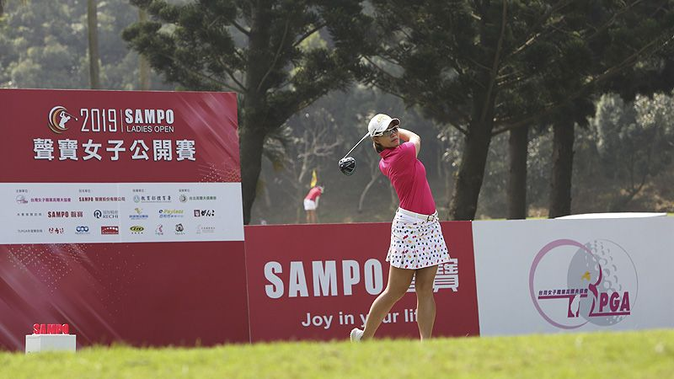
高爾夫》聲寶TLPGA公開賽，劉嬿第二天領先爭冠
【羅開新聞中心Thomas桃園採訪報導】總獎金台幣五百萬元的聲寶女子公開賽，四月十八日在桃園市蘆竹的台北高爾夫球場完成第二回合，台灣女將劉嬿揮出低於標準一桿的七十一桿，以兩回合總桿低於標準一桿的一百四十三桿，躍居首位，一桿領先兩位平標準桿的泰國女將Kanphanitnan Muangkhumsakul（坎潘妮蘭．穆安庫莎卡）、Parinda Phokan（帕琳達•波康），明天決賽，三人將同在領先組壓軸出發。

台灣選手王莉甯打出低於標準兩桿的七十桿，以兩回合高於標準兩桿的一百四十六桿，排名上升至獨居第四。四位球員以兩回合一百四十七桿，並居第五位，包括台灣雙姝李欣、賴怡廷及馬來西亞選手Pan Aretha Herng（潘恒）與泰國的Nattagate Nimitpongkul（娜塔吉特•妮米彭卡）。

今天較可惜的是首回合並居第二，出身全國花園鄉村俱樂部的台灣女將陳萱，去年在首屆聲寶TLPGA贏得業餘組冠軍的陳萱，打完十五洞還以總桿平標準桿暫居第二，但是在五桿的第十六洞開球出界、接著幾個失誤，打出「四柏忌」九桿，最後以七十六桿收桿，兩回合一百四十八桿，排名獨居第九。

業餘選手侯羽薔打出七十四桿，十五歲台灣業餘小將吳佳晏，聲寶公司贊助選手張瑄屏，三人同以兩回合總桿一百四十九桿，與另三位外籍選手並列第十位，侯羽薔暫居業餘組成績最佳。

獨居第二回合領先榜的劉嬿今天前九洞抓三鳥、一柏忌，後九洞一鳥、二柏忌；全場四鳥、三柏忌。賽後，劉嬿說：「並不太滿意今天的表現，本來設定要打七十桿的，不過後九有幾洞的抓鳥機會沒把握住。決賽會注意用心把握每一洞抓鳥機會，但是打法會比前兩回合更積極一些，專心搶冠。」

今天打出七十桿的王莉甯目前受教於高球名師黃璧洵，黃璧洵下場跟了十八洞，看著愛徒抓下四鳥、二柏忌，排名扶搖直上，尤其推桿只有二十五推，在今天的推桿排行榜並列第一；木桿開球十四洞有十二洞成功打上球道，王莉甯擠上搶冠列車，受到注目。

兩回合結束，大會取總桿高於標準十一桿的一百五十五桿以內，共有五十六位選手，包括四位業餘球員晉級最後一回合決賽。決賽選手將分別自第一洞及第十洞同時出發，第一組於上午七點出發，最後一組於上午八點三十分出發，預計下午一點半結束賽事。

大會獎勵台灣選手爭取佳績，特別設立賽事最佳成績台灣選手獎項，可獲得市價70,000元的聲寶高級家電套組，包括SAMPO 4K 新轟天雷LED、SAMPO雙門無邊框冰箱、ARKDAN空氣清淨機。

為了鼓勵更多的民眾到球場了解、親近高爾夫球賽，大會安排在最後一天決賽頒獎台設有抽獎活動，到球場觀賽民眾，凡是TLPGA粉絲團粉絲，即可領取一張入場券，參加抽獎，人人都有機會抽到大獎55吋SAMPO 4K新轟天雷LED電視機。

聲寶公司此次分別在第四、八、十一及十八洞提供四個一桿進洞特別獎項，在此四洞第一位打出一桿進洞選手均可贏得一台55吋SAMPO 4K新轟天雷LED。

鼓勵球迷進場觀賽替選手加油，聲寶集團總裁陳盛沺加碼表示，比賽設於四個短洞的一桿進洞獎55吋SAMPO 4K新轟天雷LED，三天比賽如果沒有選手獲獎，將於頒獎典禮加碼抽出，送給親臨現場觀賞比賽的球迷觀眾。

